Материал взят с сайта КОИРО
http://www.koipkro.kostroma.ru:81/NewKoiro/obrazov_det/OD_kurs/SitePages/%D0%93%D1%80%D0%B0%D1%84%D0%B8%D0%BA%20(%D0%A6%D0%9E)%204%20%D0%B3%D1%80%D1%83%D0%BF%D0%BF%D0%B0.aspx

«Технические особенности и способы применения документ-камеры»

Что такое документ-камера?
Документ-камера – особый класс телевизионных камер, предназначенных для передачи изображений любых объектов (в том числе и трёхмерных) в виде телевизионного сигнала или в какой-либо электронной форме. По своей конструкции и назначению документ-камера походит на кодоскоп, но с телекамерой на месте верхнего объектива-перископа.
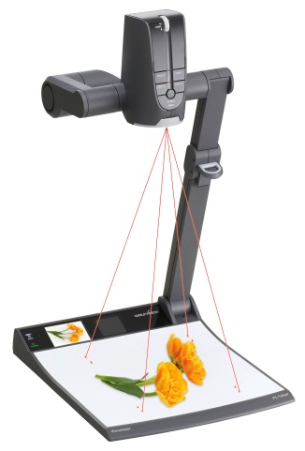
Полученное при помощи документ-камеры изображение может быть перенесено в компьютер, выведено на экран с помощью мультимедийного проектора и т.п.
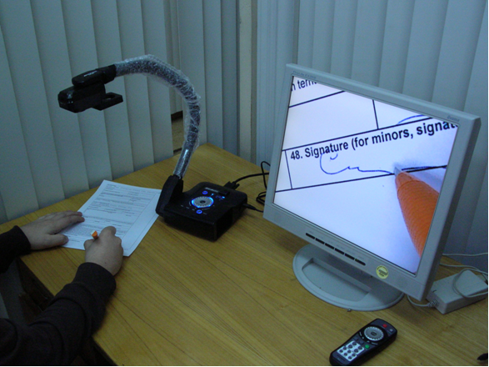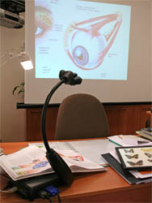
Как работает документ-камера?
Документ-камера объединяет в себе возможности кодоскопа, видеокамеры, сканера, микроскопа, веб-камеры, компьютера. На штативе устройства расположена камера высокой четкости. Изображение объекта, располагаемого под объективом документ-камеры, передаётся в компьютер посредством USB-провода. При демонстрации изображения для класса к компьютеру подключается мультимедийный проектор.
Существуют документ-камеры, которые помимо USB имеют ряд дополнительных портов (например, VGA-порт), позволяющих передавать изображения напрямую мультимедийному проектору или таким устройствам, как телевизор, монитор, видеомагнитофон и др. (см. рисунок)
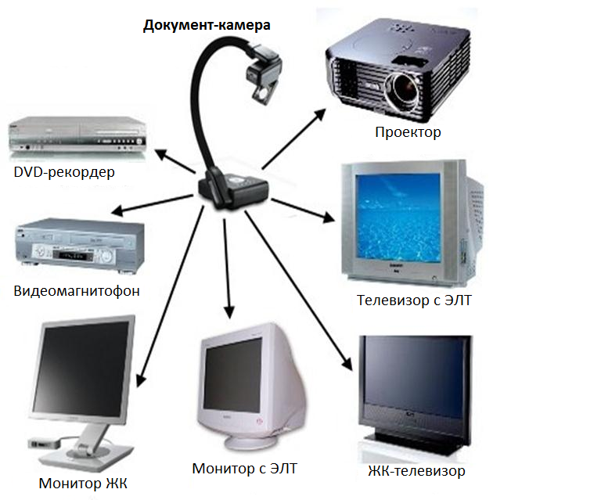
Изображение объекта демонстрируется посредством вышеназванных устройств, либо фиксируется и сохраняется в памяти компьютера для дальнейшей работы. Гибкий штатив документ-камеры позволяет устанавливать подходящий ракурс съёмки, а дополнительные лампы подсветки дают возможность получать материал более высокого качества.
Важную роль при работе с документ-камерой играет идущее в комплекте программное обеспечение, представляющее собой целую виртуальную среду для управления работой устройства. Благодаря программному обеспечению у учителя появляется возможность увеличить или уменьшить изображение объекта, зафиксировать это изображение на экране, повернуть на угол (не изменяя положение объекта под объективом), внести необходимые исправления и дополнения, сделать снимок, записать видеоролик (для динамического процесса) и многое другое.
Встречаются камеры, на корпусе которых расположены кнопки, выполняющие с изображением ряд функций, описанных выше. Также к некоторым камерам прилагается пульт дистанционного управления.
Некоторые документ-камеры снабжены специальным переходным элементом, позволяющим подключиться к микроскопу и демонстрировать многократно увеличенное изображение.
Какими бывают документ-камеры?
Все документ-камеры делятся по основному признаку на три категории:
- Портативные переносные
- Стационарные
- Потолочные
Портативные документ-камеры достаточно лёгкие (как правило, до 5 кг), изготавливаются из ударопрочного материала, оснащены специальной сумкой или кейсом. Всё это делает их мобильными и обеспечивает безопасную транспортировку. Несмотря на малые размеры, портативные документ-камеры обладают высокими техническими характеристиками.
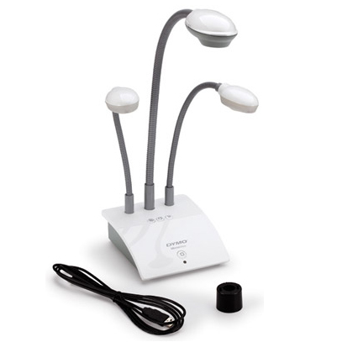
Стационарные документ-камеры массивные и тяжёлые (до 15 кг), снабжены большими количеством разъёмов для передачи данных на различные устройства, отличаются от портативных более высоким разрешением и расширенным набором функциональных возможностей. Транспортировка таких камер затруднительна и они, как правило, привязаны к конкретному кабинету.
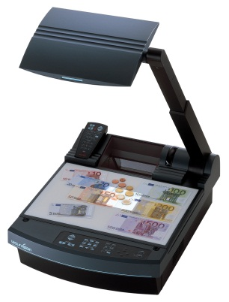
Потолочные документ-камеры устанавливаются на уровне потолка, как проектор, или полностью встраиваются в подвесной потолок, что делает устройство незаметным. Применение камер данного класса обусловлено необходимостью демонстрировать большие объекты (например, листы формата A1), что неудобно для портативных и стационарных камер.
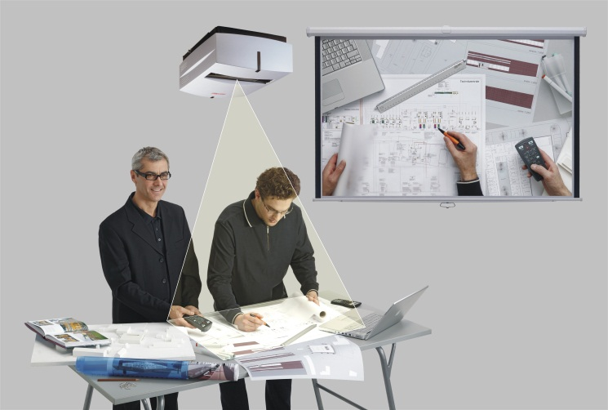
Почему документ-камеры нашли своё применение в образовании?
Образование – одно из самых важных направлений использования документ-камер. Рассматривая применение данного интерактивного устройства в образовательном процессе, можно отметить следующие его достоинства:
- возможность демонстрации в любой момент любого объекта со стола учителя или парты ученика позволяет «оживить» процесс преподавания, сделать его более наглядным и убедительным, и, как следствие, более результативным;
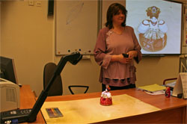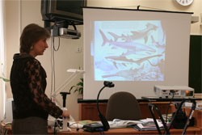
- документ-камера помогает установить обратную связь между учителем и классом, повысить мотивацию учащихся. Это происходит, например, во время анализа контрольной работы или разбора домашнего задания на экране в реальном времени, с комментариями учителя, когда весь класс принимает участие в этом процессе.
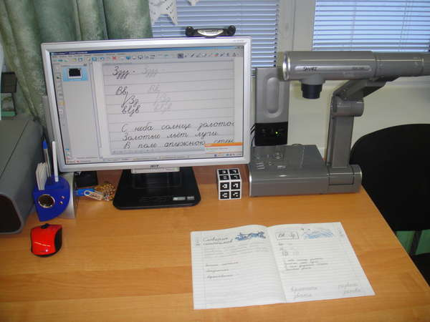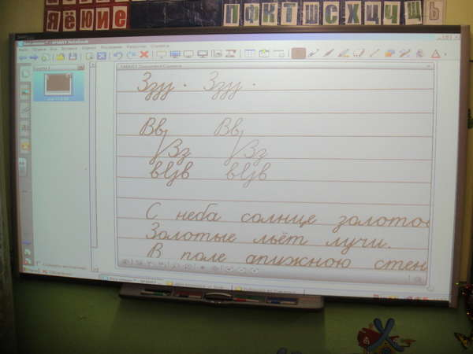
- у учителя появляется больше возможностей гибко реагировать на ситуацию, привносить в урок необходимый элемент интерактивности и диалога. В ответ на вопрос учащихся можно, сидя за рабочим столом, на обычном листке бумаги набросать схему или формулу, отображая ее в процессе появления на экране;
- значительно упрощается процесс подготовки к уроку. Достаточно вычертить на стандартном листе формата А4 необходимый график, скопировать иллюстрацию из редкой или наоборот только что полученной книги и все это можно уже на следующем уроке использовать как учебное пособие, доступное для просмотра и изучения всему классу;
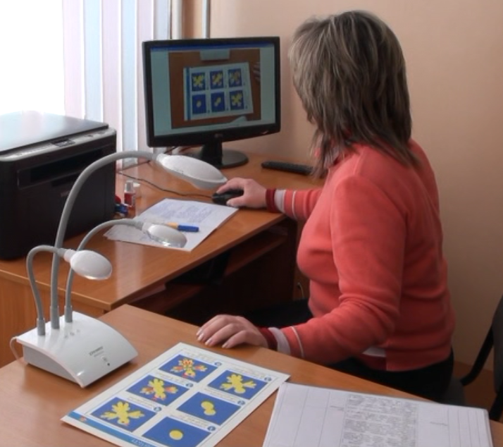
- существенно экономится время учителя, как во время подготовки к уроку, так и во время проведения самого урока – любое письменное задание с листа, мгновенно через документ-камеру и проектор может быть продемонстрировано всему классу;
- расширение арсенала доступных технических средств ведения урока стимулирует учителя к творческому поиску и освоению новых форм и методов обучения.
Опыт общения с учителями школ, в которых уже активно применяются современные средства обучения, подтверждает: документ-камера – это действительно необходимый инструмент современного образовательного процесса. Как показывает практика, от момента, когда учитель спрашивает, что это такое и как с этим работать, до момента, когда он самостоятельно управляет устройством, проходит всего пара часов. Какие-то детали (использование эффектов, сохранение изображений), конечно, постигаются уже в процессе работы, когда появляется потребность расширить область применения.
Из опыта учителей
Учителя начальных классов, начиная обучение детей в 1 классе, сталкиваются с такой проблемой: нужно быстро научить ребят ориентироваться на страницах учебника, печатных, рабочих тетрадей – находить верхнюю и нижнюю рабочую строки, отступать определенное количество строчек и клеток, даже ориентироваться в самой клетке: правая, левая, верхняя, нижняя стороны, середина, углы. Особо тяжело было работать в тетрадях на печатной основе. Где начинать? Какое задание выполнять? Куда вписывать ответ? Теперь достаточно положить под объектив документ-камеры пропись и можно писать электронными чернилами, показывать образец на экране интерактивной доски. Либо нажать на кнопку с изображением фотоаппарата и скан готов!

Научившись писать в 1 классе, мы продолжаем работу над каллиграфией во 2-4 классах. Для отработки правильности начертания письменных букв и их соединений приобретали рабочие тетради по чистописанию «Прописи-ступеньки» (авторы Тикунова Л.И., Игнатьева Т.В., ИД «Дрофа»). Во 2 классе писали в этих тетрадях на каждом уроке, в 3 классе объем материала увеличился, стали не успевать, приходилось дописывать дома. Поэтому решила в 4 классе сканировать отдельные фрагменты Прописи, выводить на экран 2-3 строки, ребята «списывают» в тетрадь образец с экрана.

Урок русского языка или математики с включением в него работы с документ-камерой: проверка выполнения самостоятельной работы, причём в роли проверяющего выступала не я, как учитель, а сами ребята. Кладём тетрадь под объектив документ-камеры, и письменная работа моментально проецируется на экран. Проверяющий ученик или учитель имеет возможность с помощью инструмента «Перья» или «Каллиграфические перья» исправлять ошибки (если они имеются). Поскольку этот процесс (с технической точки зрения) занимает очень мало времени, мы успеваем таким образом проверить несколько работ: быстро, наглядно и немного «стыдно», если написано неаккуратно, с большим количеством исправлений или ошибок.
Чулихина Елена Александровна,
учитель начальных классов МБОУ "Малодубенская СОШ"
Орехово-Зуевского муниципального района.
(подробнее - http://pnpomo.3nx.ru/viewtopic.php?t=15)

В работе своей использую много картинок, разных иллюстраций. Раньше как – берёшь книгу с нужной иллюстрацией и ходишь по рядам, показывая её каждому отдельно. Теперь кладём иллюстрацию под объектив документ-камеры, и все сразу её видят, быстро и удобно.
Помогает документ-камера и в подготовке к уроку. Все материалы, которые нужно показать во время урока, с помощью документ-камеры запоминаем в компьютере и оперативно воспроизводим в ходе урока. То есть можно сказать, что документ-камера экономит много времени - и при подготовке урока и во время его проведения.
Часто мы практикуем работу в группах - класс делится на группы и каждой выдаётся отдельное задание. По окончании работы собираем листочки с заданиями и все вместе смотрим, кто и что наработал. Например, недавно была такая работа по чтению. В учебнике есть стихотворение, но нет иллюстрации к нему. Я дала задание группам придумать иллюстрацию к этому стихотворению. И ребятам было очень интересно потом смотреть и разбирать, кто какую картинку придумал. И время экономится, и интерес к занятию повышается – и не только у детей, у меня тоже. Дети быстро привыкли к этому инструменту. И, например, однажды меня заменял учитель, который не пользуется документ-камерой, ребята это сразу заметили, и спросили, почему мы сегодня работаем без документ-камеры.
Храмцова Олеся Михайловна,
учитель начальных классов НОУ СОШ «Карьера»
Документ-камера помогает решать разные проблемы. Например, на занятии у нескольких человек нет учебника. Я открыла нужную страницу, с помощью документ-камера вывела на экран - все могут работать.
Использую документ-камеру как средство для концентрации внимания. Дети маленькие, внимание часто рассеивается, а тут вывел рисунок на большой экран – и моментально весь класс на нём сосредоточился.
Коневская Ольга Николаевна,
учитель начальных классов НОУ СОШ «Карьера»

C помощью документ-камеры легко показать все объемные предметы. Особенно часто это используется на уроках труда и ИЗО. На уроках ИЗО с помощью документ-камеры можно создать несложный мультфильм, сохраняя по кадрам изображение, а потом в виде слайд-шоу, прокручивая на компьютере.
Задания на контрольные и самостоятельные работы можно проецировать прямо с листка. Не нужно писать на доске. Это очень удобно и экономит время.
Документ-камеры незаменимы при самостоятельной исследовательской работе учеников. Это возможность сохранять изображения для последующей презентации или демонстрация опыта в живую. Как правило, детям это очень нравится.
Источники:
avervision.ru
wolfvision.com
ru.wikipedia.org
stoik.ru
polymedia.ru

